万以内的加减法
知识要点
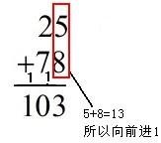
1、两位数加两位数的连续进位加法的竖式计算方法：从个位加起，个位满十，向十位进一；十位满十，向百位进一。
例：列竖式计算25+78=？
注意：为了方便计算，把进的
数字应写在进位的地方，写的小一些，比如上例中的“1”
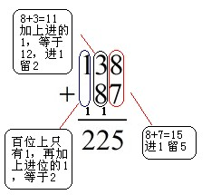
2、三位数加法的笔算方法：相同数位对齐，从个位加起，哪一位上的数相加满十就向前一位进1。三位数的加法和两位数的加法有些区别，但是方法是一样的。
例：里竖式计算138+87=？
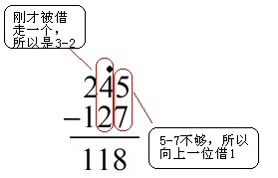
3、三位数连续退位减法的计算方法：相同数位对齐，从个位减起，哪一位不够减要从前一位退1当十，加上本位上的数再减。
例：245-127=？
4、被减数中间带0的连续退位减法的计算方法：在计算时，当个位不够减，十位上又是0时，要从百位上退1当10，放到十位上，再从十位退1当10放到个位，这时十位上剩9。
5、加法验算方法：可以通过交换加数的位置来验算，也可以用和减去一个加数，看是否等于另一个加数来验算。
如：验算 25+124=149，方法一：通过列竖式计算149+25=？；方法二：用和减去一个加数：149-25=124
- 减法验算的方法，可以用被减数减去差看是不是等于减数；也可以用差加减数来验算，看是不是等于被减数。如：验算248-142=106，方法一：用被减数减去差，248-106=142；方法二：106+142=248。

练习题（二）
1、直接写出得数。
46+34= 51-26= 45+17= 68-19= 100-84=
61-40= 54-49= 24+68= 73-28= 135-25=
36÷9= 38+62= 399-99= 600+400= 360-80=
2、列竖式计算，带★的要验算。
348+587 743-489 74+896 ★500-367

3、列式计算。
①200比94多多少？

② 甲数是306，比乙数少94，乙数是多少？

二、认真读题，谨慎填空。
1、 6千米=( )米 4000米=( )千米
2、最大两位数与最大一位数的和是( )，差是( )。
3、在括号里填上“＞”、“＜”或“＝”。
60分米( )6米 1200米—200米( )1千米
500米( )5千米 1500米+5000米( )2千米

三、反复比较，慎重选择（把正确答案的序号填在括号里）。
1、下面三个长度中，最长的是（ ）。
【①3千米 ② 400米 ③ 50000分米】
2、400米比202米多（ ）。
【 ①602米 ② 198米 ③ 198】
3、求比200少85的数是多少？列式正确的是（ ）。
【①200+85 ② 200-85 ③ 200-85+200】
4、一根2米长的木棍，把它平均截成4段后做成凳子的脚，这张凳子大约有（ ）高。
【①5分米 ② 5厘米 ③ 4分米】
5、三位数加三位数，和（ ）。
【①一定是三位数 ② 一定是四位数 ③ 可能是三位数，也可能是四位数】

四、解决问题：
1、在植树活动中，一年级有372人参加，二年级参加的人数比一年级少83人，二年级有多少人参加？

2、王强昨天去图书城买了一套124元的故事书和一套98元的科幻书，他共要付给营业员多少元？

